**Правила подготовки детей к диагностическим исследованиям**

Для наиболее точного диагностирования заболеваний недостаточно самого современного лабораторного оборудования. Точность результатов зависит не только от используемых реактивов и аппаратуры, но и от времени и правильности сбора исследуемого материала. При несоблюдении основных правил подготовки к анализам их результаты могут быть значительно искажены.

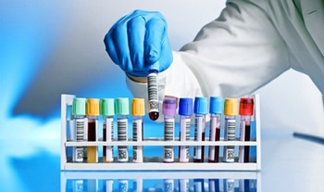

**Анализ крови**

К каждому из анализов есть свои особенности подготовки, однако во всех случаях перед сдачей крови рекомендуется придерживаться нескольких правил:

Для исследования крови более всего подходят утренние часы.

Для большинства исследований кровь берется строго натощак.  Чай и сок – это тоже еда. Можно пить воду.

Рекомендуются следующие промежутки времени после последнего приема пищи:

* для общего анализа крови не менее 3-х часов;
* для биохимического анализа крови желательно не есть 12-14 часов (но не менее 8 часов).

За 2 дня до обследования необходимо отказаться от  жирной и жареной пищи.

Перед исследованием крови следует максимально снизить физические нагрузки. Исключить бег, избегать эмоционального возбуждения.

Нельзя сдавать кровь сразу после физиотерапевтических процедур, ультразвукового и рентгенологического исследования, массажа и рефлексотерапии.

**Общеклинический  анализ мочи:**

* собирается только утренняя моча, взятая в середине мочеиспускания;
* утренняя порция мочи: сбор производится сразу после подъема с постели;
* перед сбором анализа мочи проводится тщательный туалет наружных половых органов;
* нельзя собирать мочу в горшок и затем  переливать  в контейнер. Для грудных детей используйте специальные мочеприемники.
* в специальный контейнер с крышкой собирают 10 мл мочи, снабжают направлением, собранную мочу сразу направляют в лабораторию;
* хранение мочи в холодильнике допускается при t 2-4 C, но не более 1,5 часов;
* не рекомендуется употреблять накануне исследования (за 10–12 часов)  пищевые продукты, изменяющие цвет мочи (например, свекла, морковь);

;**Сбор суточной мочи:**

* пациент собирает мочу в течение 24 часов при обычном питьевом режиме (около 1,5 л в сутки);
* по мере возможности исключить прием мочегонных препаратов;
* утром в 6-8 часов он освобождает мочевой пузырь и выливает эту порцию, затем в течение суток собирает всю мочу в чистый широкогорлый сосуд из темного стекла с крышкой емкостью не менее 2 л;
* последняя порция берется в то же время, когда накануне был начат сбор, отмечается время начала и конца сбора;
* емкость хранится в прохладном месте (лучше в холодильнике на нижней полке), замерзание не допускается;
* по окончании сбора мочи измеряется её объем, мочу тщательно взбалтывают и отливают 50-100 мл в специальный контейнер, в котором она будет доставлена в лабораторию;
* обязательно указывают объем суточной мочи.
* не рекомендуется употреблять накануне исследования (за 10–12 часов): пищевые продукты, изменяющие цвет мочи (например, свекла, морковь);

**Сбор мочи для исследования по Нечипоренко** :

* утром натощак собирают 10 мл утренней мочи, взятой в середине мочеиспускания в специальный лабораторный контейнер.

**Сбор мочи для исследования по Зимницкому** (пациент учитывает количество выпитой жидкости за сутки)

* после опорожнения мочевого пузыря в 6 часов утра через каждые 3 часа в течение суток собирают мочу в отдельные емкости, на которых указывает время сбора или номер порции, всего 8 порций. 1 порция – с 6.00 до 9.00, 2 порция – с 9.00 до 12.00, 3 порция – с 12.00 до15.00, 4 порция – с 15.00 до 18.00, 5 порция – с 18.00 до 21.00, 6 порция – с 21.00 до 24.00, 7 порция – с 24.00 до 3.00, 8 порция – с 3.00 до 6.00 часов;
* все собранное количество мочи в 8 специальных контейнерах доставляется в лабораторию;
* обязательно указать объем суточной мочи.

**Сбор мочи для микробиологического исследования** (посев мочи)

* утренняя моча собирается в стерильный лабораторный контейнер с крышкой;
* первые 15 мл мочи для анализа не используются, берутся последующие 5- 10 мл;
* собранная моча доставляется в лабораторию в течение 1,5 – 2 часов после сбора;
* допускается хранение мочи в холодильнике, но не более 3-4 часов;
* сбор мочи проводится до начала медикаментозного лечения;
* если нужно оценить эффект проведенной терапии, то посев мочи производится по окончании курса лечения.

**Анализ кала на копрограмму**

* за 2-3дня до исследования избегать приема лекарственных препаратов, меняющих характер кала и вызывающих функциональные нарушения желудочно-кишечного тракта;
* нельзя исследовать кал после клизмы, применения ректальных свечей, приема слабительных или красящих веществ, препаратов железа
* кал не должен содержать посторонних примесей, таких как моча, дезинфицирующие вещества и др.;
* Для исследования кала на скрытую кровь исключить из рациона мясо, рыбу, зеленые овощи, томаты в течение 72 часов до исследования.
* подготовить чистую емкость для кала; – содержимое утреннего кала из 3-х точек собирается в контейнер и доставляется в лабораторию в течение 2-х часов.

**Анализ кала на выявление глистных инвазий**

* в течении двух дней больной не должен употреблять в пищу жесткую, плохо перевариваемую пищу – семечки, орехи, сырые овощи и фрукты со шкуркой, а также сорбенты – активированный уголь и прочее, а также грибы!

**Анализ на энтеробиоз.**

* Сбор биоматериала производится только утром, до 10.00 часов.
* Утром накануне забора биоматериала не проводить туалет кожных покровов в области ануса и ягодиц.

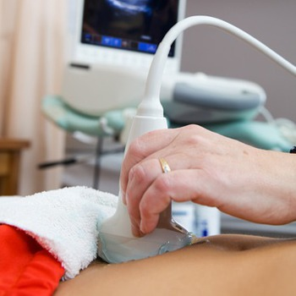**Подготовка к УЗИ брюшной полости**

* За 2-3 дня до обследования рекомендуется перейти на бесшлаковую диету, исключить из рациона продукты, усиливающие газообразование в кишечнике (сырые овощи, богатые растительной клетчаткой, цельное молоко, черный хлеб, бобовые, газированные напитки, а также высококалорийные кондитерские изделия – пирожные, торты);

* УЗИ органов брюшной полости необходимо проводить натощак, если исследование невозможно провести утром, допускается легкий завтрак;

1. Младенцы до года пропускают перед процедурой всего 1 кормление (проходит около 3 часов); пить им нельзя в течение часа перед этим.
2. Дети до трех лет - не есть 4 часа до исследования, пить им нельзя минимум час до процедуры.

3. Дети от 3 до 14 лет  должны не принимать пищу  6-8 часов, минимум за час не пить жидкость.

- Пациентам, имеющим проблемы с ЖКТ  целесообразно в течение этого промежутка времени принимать ферментные препараты и энтеросорбенты  которые помогут уменьшить проявления метеоризма

1. «Эспумизан» («Куплатон», «Инфакол», «Боботик»). Они должны приниматься в течение трех дней до исследования в возрастной дозировке.
2. Если препараты симетикона, указанные выше, переносятся плохо или не дают должного эффекта (все равно есть колики у младенцев или ощущение «вздутия живота» у взрослого), хорошо применяются сорбенты. Это такие лекарства как «Смекта». Вечером накануне утреннего исследования, а также за 3 часа до процедуры принять возрастную дозировку препарата..

Если рекомендовано проведение УЗИ брюшной полости с исследованием функции желчного пузыря  - детям необходимо при себе иметь  200 мл сока.

.

**Подготовка к УЗИ органов малого таза (мочевой пузырь, матка, придатки)**

* За 2-3 дня до обследования рекомендуется перейти на бесшлаковую диету, исключить из рациона продукты, усиливающие газообразование в кишечнике (сырые овощи, богатые растительной клетчаткой, цельное молоко, черный хлеб, бобовые, газированные напитки, а также высококалорийные кондитерские изделия – пирожные, торты);
* Исследование проводится при полном мочевом пузыре, поэтому необходимо не мочиться до исследования в течение 3-4 часов и выпить 1 л негазированной жидкости за 1 час до процедуры.

.

**УЗИ щитовидной железы, лимфатических узлов и почек, тазобедренного сустава, нейросонография  – не требуют специальной подготовки пациента.**

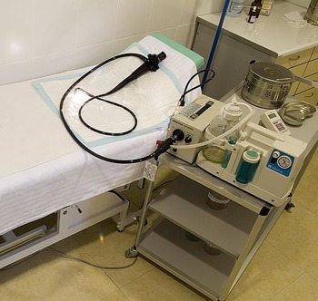**Фиброгастродуоденоскопия**

* утром в день исследования до ФГДС **ЗАПРЕЩАЕТСЯ**: завтракать и принимать любую пищу, даже если исследование проходит во второй половине дня
* утром в день исследования до ФГДС НЕ РЕКОМЕНДУЕТСЯ

принимать лекарства в таблетках (капсулах) внутрь

* утром в день исследования до проведения ФГДС РАЗРЕШАЕТСЯ:
* чистить зубы
* делать УЗИ брюшной полости и других органов
* за 2-4 часа пить воду, некрепкий чай с сахаром (без хлеба, варенья, конфет…)
* принимать лекарства, которые можно рассасывать в полости рта, не заглатывая или взять с собой
* делать уколы, если не требуется после укола прием пищи и нет возможности сделать его после ФГДС .

Накануне вечером: легкоусвояемый ужин до 19.00 час. – исключить мясо, овощи, фрукты, черный хлеб.

* шоколад (шоколадные конфеты), семечки, орехи, острые блюда  исключить за 2 дня;
* при исследовании с 11 часов и позже – желательно утром и за 2-3 часа до процедуры выпить мелкими глотками один стакан негазированной воды или некрепкого чая (без варенья, конфет, печенья, хлеба и др.);